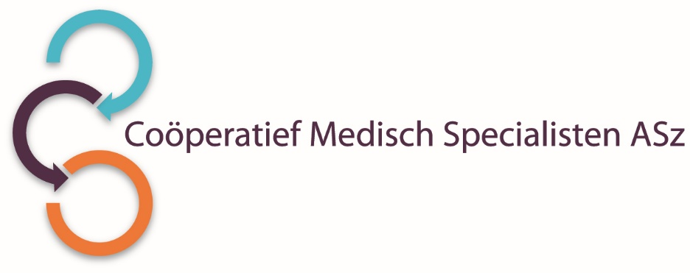

Het Albert Schweitzer ziekenhuis is een STZ geaccrediteerd topklinisch opleidingsziekenhuis dat zorg biedt met hoofd, hart en ziel. Het hoofd staat voor kennis, kunde en ervaring: ons hart gaat uit naar de mens achter de patiënt en zijn of haar naasten en uit onze ziel komen betrokkenheid en passie.

Onze 250 medisch specialisten en circa 4000 betrokken medewerkers werken in klinieken in Dordrecht, Zwijndrecht en Sliedrecht.

De vakgroep Apotheek is op zoek naar een

ZIEKENHUISAPOTHEKER
voor 0,8 – 1,0 FTE
Hoe zien de vakgroep en apotheek eruit?
De vakgroep bestaat uit 9 ziekenhuisapothekers en 4 poliklinisch apothekers. Daarnaast leiden we momenteel 3 AIOS op tot ziekenhuisapotheker en zijn er GMP-apothekers en ANIOS bij ons werkzaam.
In de totale apotheek werken ongeveer 180 collega’s. De apotheek verzorgt de specialistische farmaceutische zorg aan alle patiënten van het Albert Schweitzer ziekenhuis en aan de klinische patiënten van GGz Yulius. Onze bereidingsafdeling (de A+ apotheek) produceert in samenwerking met het Amphia ziekenhuis als grootbereider geneesmiddelen onder GMP-condities. Er wordt continu gewerkt aan kwaliteitsverbetering om onze apotheek toekomstbestendig te maken en we zijn benieuwd op welke wijze jij onze vakgroep kunt aanvullen en ons kunt helpen de apotheekorganisatie en -processen te optimaliseren.
Wat ga je doen?
Als ziekenhuisapotheker word je verantwoordelijk voor een onderdeel binnen de klinische geneesmiddelenvoorziening en (optimalisatie) van het voorraadbeheer in de apotheek. Tevens word je binnen de apotheek verantwoordelijk voor het proces van ‘specialistische farmaceutische zorg thuis‘, Hierin werk je nauw samen met andere professionals binnen en buiten de apotheek.
Samen met de andere ziekenhuisapothekers en AIOS zal je meedraaien met dag- en bereikbaarheidsdiensten.
Wat zijn jouw kwaliteiten?
Je bent ziekenhuisapotheker of bijna klaar met de opleiding tot ziekenhuisapotheker. Je bent daadkrachtig en pragmatisch. Je kunt anderen enthousiasmeren.
Wat bieden wij?
- Een gevarieerde vakgroep in een prettige werkomgeving waar de farmacie in haar volle breedte wordt uitgeoefend en waar we apothekers opleiden tot ziekenhuisapothekers;
- Een contract voor bepaalde tijd, wat na gebleken geschiktheid na een jaar omgezet kan worden in een contract voor onbepaalde tijd;
- De functie is ingedeeld in FWG 80;
- Wij houden ons aan de afspraken uit de Cao Ziekenhuizen;
- Dordrecht is een plezierige stad om in te wonen, maar ook goed aan te reizen vanuit naburige steden zoals Rotterdam en Breda.

Wil je meer informatie?
Voor nadere inlichtingen kan je contact opnemen met Marieke Beex-Oosterhuis, medisch manager en hoofd van de apotheek, telefoonnummer 078-652 31 03 of e-mail m.oosterhuis@asz.nl (let op: alleen voor informatie; solliciteren gaat via onderstaande link).

Informatie over het Albert Schweitzer ziekenhuis en onze overige vacatures vind je op: www.asz.nl.

Hoe kan je solliciteren?
Ben je geïnteresseerd in deze functie, dan kun je je sollicitatie tot en met 15 januari 2026 indienen door het sollicitatieformulier in te vullen via deze link:

Ziekenhuisapotheker | Werken bij het Albert Schweitzer

De gesprekken met de vakgroep zullen plaatsvinden in week 4. Een of twee kandidaten zullen vervolgens in week 5 voorgedragen worden aan een sollicitatiecommissie van het MSB. Een assessment kan onderdeel uitmaken van de procedure.

Als je bij het Albert Schweitzer ziekenhuis komt werken vragen wij een Verklaring Omtrent het Gedrag (VOG) te overleggen.

Acquisitie naar aanleiding van deze advertentie wordt niet op prijs gesteld.

